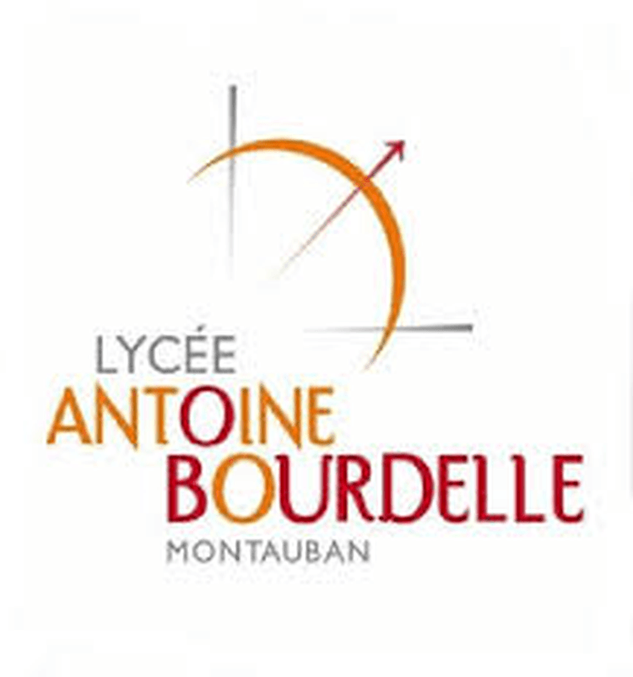

Rapport de projet
BTS Systèmes Numériques
option Informatique et Réseaux

Présentation du projet

En quoi consiste le système
Le projet consiste en des plaquette lumineuse ressemblent a ceci :
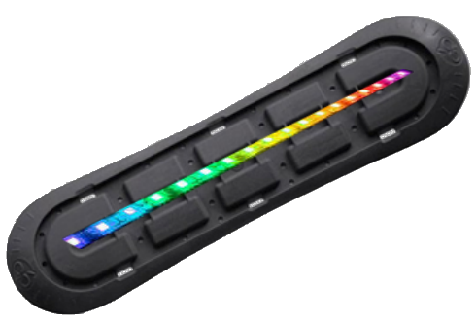
C'est plaquette ont pour buts de servirent aux autorités a signaler un problème de circulation. Ils les dispose au sol afin d'indiquer la zone concerner pour permettre de la contourner.
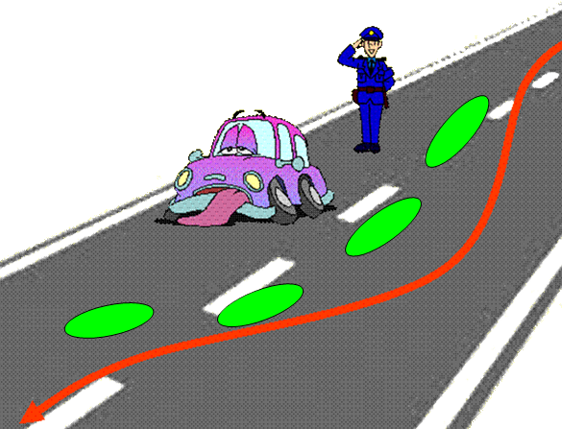
L'utilisateur dispose donc les plaquettes une par une . Il peut ensuite choisir la couleur de fonctionnement , le mode (allumage continue, clignotement , chenillard). Le client souhaite pourvoir choisir tout c'est réglage soit directement sur la plaquette soit en utilisant un smartphone via une application que nous devons développer.

Les plaquette existe déjà sans les signal lumineux pour indiquer le nom des place de parking elles ressemble a ceci :

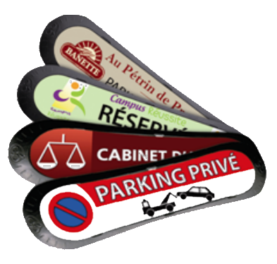
Il faut donc adapter les plaquette pour y installer le système lumineux. Il nous a fallut aussi installer une communication sans fils, pour envoyer des donner des donner d’une plaque a l’autre.

Diagramme de cas d'utilisation
Voici le diagramme de d'utilisation :
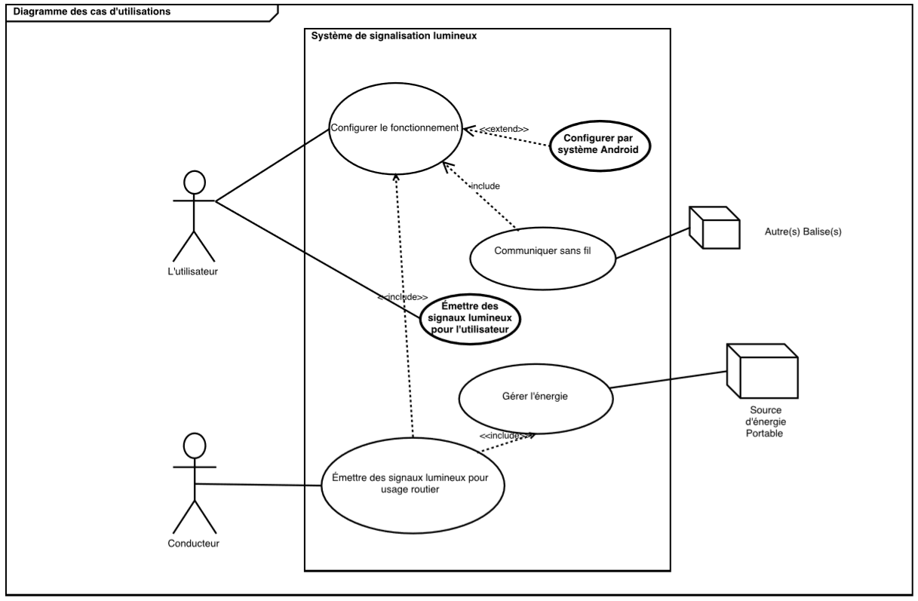

Diagramme d'exigence
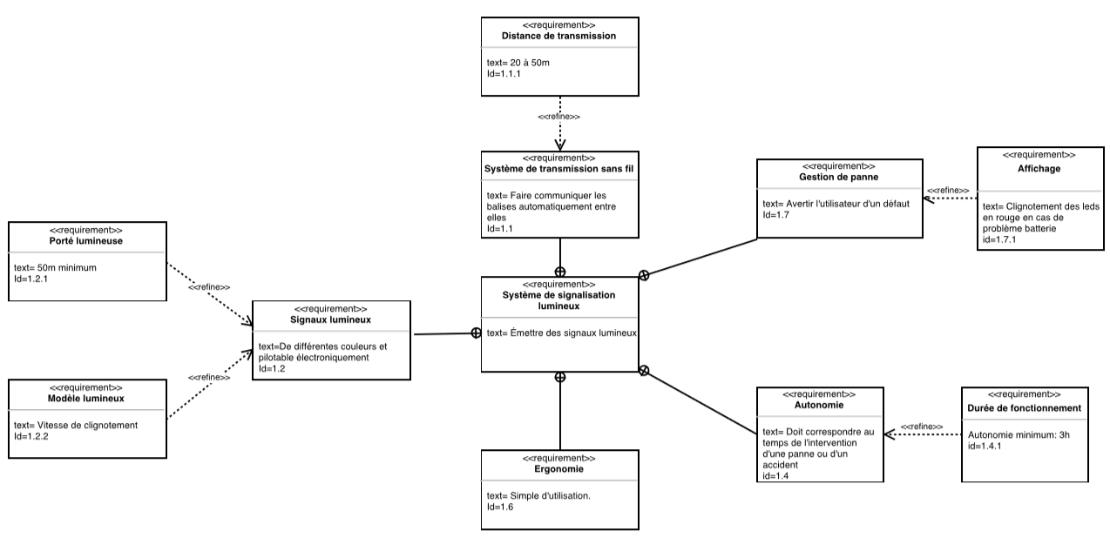

Diagramme de classe
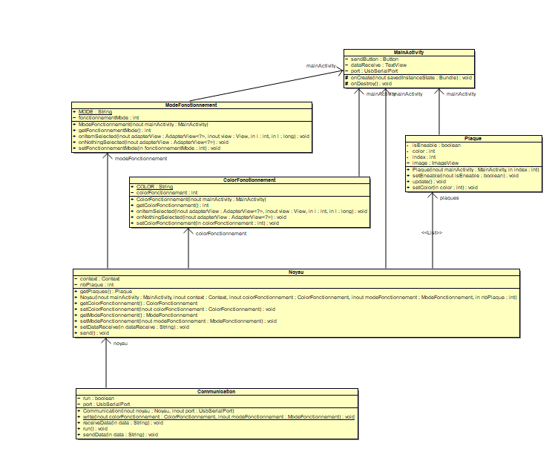

Répartition des tâches

Pour réaliser ce projet, nous somme un équipe de 4. Avec comme particulariter que je suit le seul IR. Les EC ce sont donc repartie les partie orienter EC qui sont la gestion de l'allimentation,l'affichage lumineux et enfin la communication sans fils.
Ma partie consiste a etablir une communication avec le sytem de communication mis en place par mon camarade et un Smartphone. Pour permettre a l'utilisateur de piloter de systeme a distance.
J'ai donc dans un premier temps chercher quelle serait la meilleur communication.

Les différentes possibilité de communication entre le téléphone et le maître

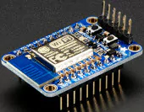
Wifi

- Utilisation courante dans la vie de tout les jour pour la transmission de donnée.
- Plusieurs personnes peuvent ce connecter en même temps.
- Un débit largement supérieure a celui souhaité.

- Demande beaucoup d’énergie (jusqu’à 70mW pour les clients et 250mW pour le serveur)
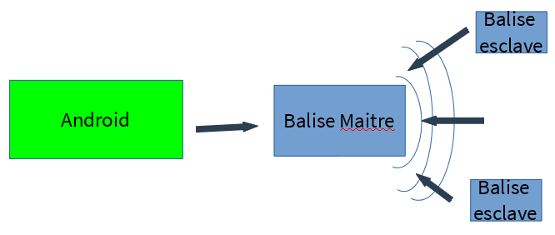

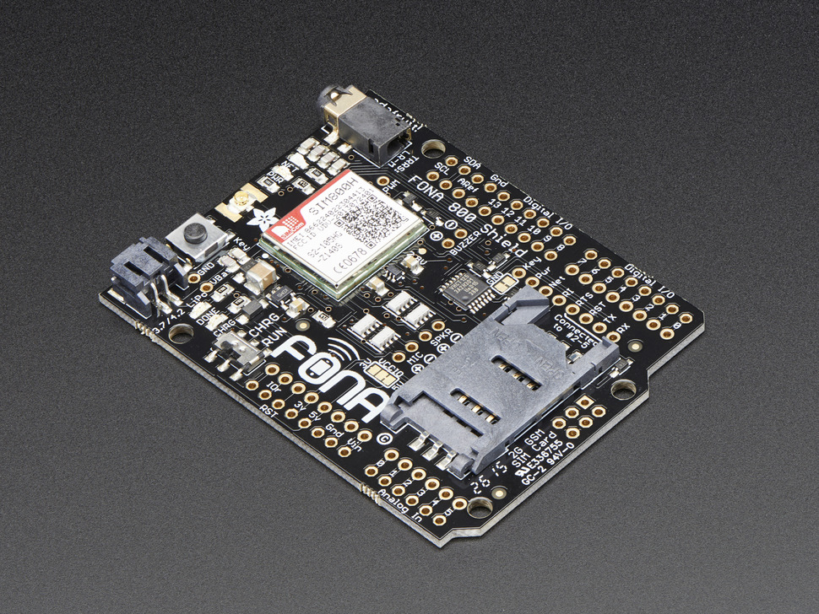
Fiche de vente

Le réseau (3G)
- Difficile a mettre en place
- Coûteux (module GSM, abonnement réseau,…)
- Possibilité de difficulté de réception , voir même de rendre le système inutilisable (en montagne ou autre lieu sans couverture réseau).
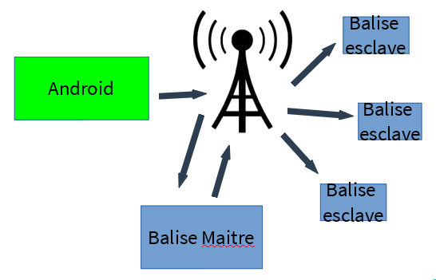
Exemple

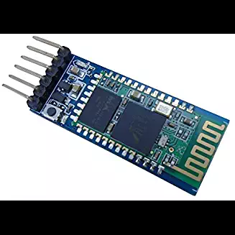
Le Bluetooth
- Peux coûteux en énergie et au niveau budgétaire(module a 5euro,consommation de 50mA)
- Une porte d’environs 15m
- Il possède aussi une vitesse de transmission bien suffisante (1Mbps).

- Une seule personne a la fois peut être connectée sur le maître , ce qui en soit peut aussi être le fonctionnement souhaiter (éviter les conflit).

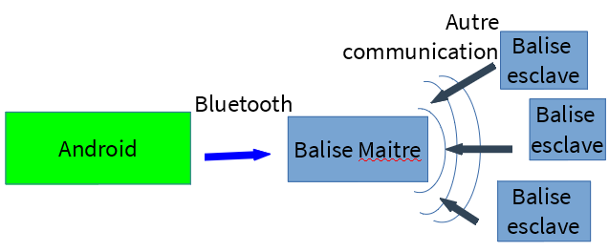

Xbee
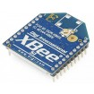
- Création d’un réseau simple.
- Il n’y a pas besoin de différencier les plaquettes (pas besoin d’installer un module en plus sur la plaquette maître)

- Demande beaucoup d’énergie (jusqu’à 150mW)
- Obligation de rajouter un petit module plugable sur le téléphone

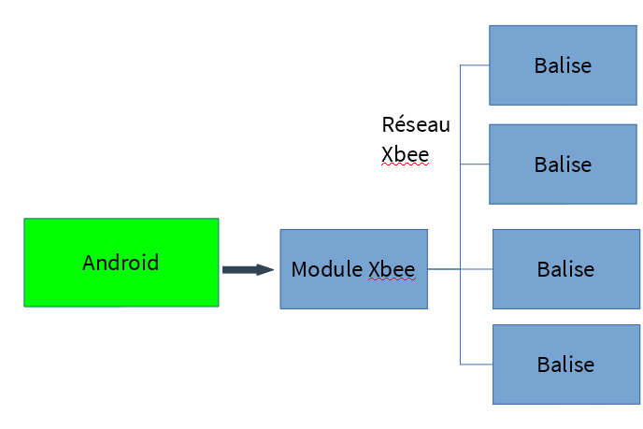

J'ai donc exclut directement le wifi et le gsm , en raison de sa consommation importante et le gms en raison de ses probleme de communication en milieux escarper. J'ai finalement choisie la communication xBee car mon camarrade a choisie cette communication pour les plaque ce qui permet de ne pas avoir a rajouter de module complementaire sur les carte et ainsi reduire le coup de fabrication qui est pour le client un facteur important.Cette communication offre aussi la meilleur porter. Elle permet aussi de creer un reseau maillet augmentent ainsi la porter total . En effet meme si nous somme loin de la plaquette maitre , si on ce trouve a proximiter d'une plaque esclave , elle pourra redistribuer linformation au autre pour quelle remonte jusqu'a la plaquette maitre.

